Графічний редактор Paint
1. Дати визначення :
Комп'ютерна графіка — ______________________________________________
________________________________________________________________________________________________________________________________________________________________________________________________________________________
Види
графічних зображень

Зображення векторного типу будується за допомогою_______________________
________________________________________________________________________________________________________________________________________________
Зображення растрового типу будується за допомогою_______________________
________________________________________________________________________________________________________________________________________________
2. Опишіть переваги та недоліки кожного типу зображень:

Зображення растрового типу
Переваги:_____________________
____________________________________________________________________________________________________________________________________ Недоліки:_____________________________________________________________________________________________________________________________________________________________
Зображення векторного типу
Переваги:__________________________________________________________________________________________________________________________________________________________
Недоліки:__________________________________________________________________________________________________________________________________________________________

3. Програма Раіnt —___________________________________________________
________________________________________________________________________
Запустити програму Раіnt можна так:_____________________________________
________________________________________________________________________________________________________________________________________________

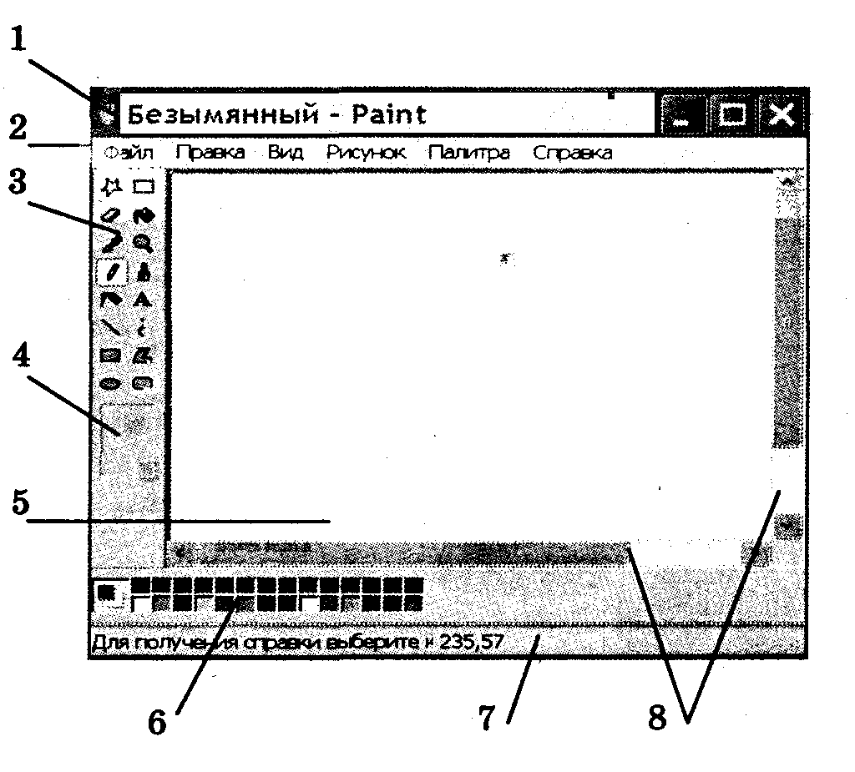
4. Запишіть стандартні елементи вікна графічного редактора Раіnt:
1)_________________________.
2)_________________________.
3)_________________________.
4)_________________________.
5)_________________________.
6)_________________________.
7)_________________________.
8)_________________________.

5. Меню програми Раіnt складається з:____________________________________
________________________________________________________________________
Вкажіть призначення кожного з пунктів меню:
Файл —_________________________________________________________________ Правка — ______________________________________________________________
Вигляд — _______________________________________________________________
Малюнок — ____________________________________________________________
Кольори — _____________________________________________________________
Довідка — ______________________________________________________________
6. Палітра складається з: ________________________________________________
________________________________________________________________________
Для того, щоб змінити колір ліній, необхідно:______________________________
________________________________________________________________________
Для зміни кольору фону необхідно:_______________________________________
________________________________________________________________________
Назвіть розширення файлів, створених у графічному редакторі Раіnt: _________
________________________________________________________________________
7. Вкажіть назву кожної кнопки на панелі інструментів:

________________________________________________________________________________________________________________________________________________________________________________________________________________________________________________________________________________________________________________________________________________________________________________________________________________________________________________________________________________________________________________________________________________________________________________________________________________________________________________________________________________________________________________________________________________________________________________________________________________________

8. Заповнити таблицю
Дія | Спосіб виконання
Створення графічного файла
Збереження графічного файла
Відкриття графічного файла
Виділення фрагмента зображення
Переміщення фрагмента малюнка
Копіювання об’єкта
Вставка фрагмента
Зміна масштабу зображення
Зміна розміру зображення
Відображення та поворот об’єкта
Нахил об’єкта
Вилучення фрагментів
Вилучення зображення
Скасування змін
9. Виконайте такі вправи:
1) намалюйте конверт, використовуючи інструменти Прямокутник і Лінія. Опишіть послідовність дій:_________________________________________________
________________________________________________
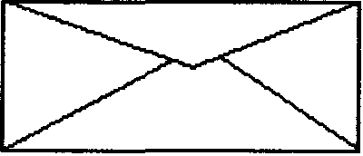
________________________________________________
________________________________________________
________________________________________________
________________________________________________
2) за допомогою інструментів Лінія, Еліпс, Заливка намалюйте логотип. Опишіть послідовність дій: ________________________________________________
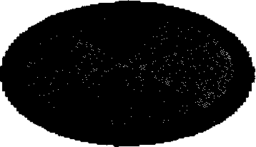
_______________________________________________________
_____________________________________________________________________________________________________________________________________________________________________

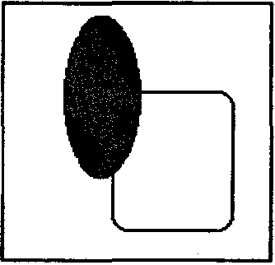
10. Опишіть послідовність виконання дій для створення такого зображення:
_______________________________________________________________________________________________________________________________________________________________________________________________________________________________________________________________________________________________

Запитання для самоперевірки
1. Що таке комп'ютерна графіка?
2. Чим відрізняється графічні зображення растрового типу від векторного?
3. З чого складається зображення растрового типу?
4. Які основні елементи містить вікно програми Раіпt?
5. Якими способами можна вибрати команду основного меню?
6. Поясніть відмінності у використанні команд збереження файла Зберегти і Зберегти як?
7. З якими типами файлів може працювати програма Раіпt?
8. Яке призначення мають основні інструменти малювання?
9. Чим відрізняється малювання олівцем від малювання пензлем?
10. Як змінити колір обмеженої частини зображення?
11. Як вводити текст у зображення?
12. Як виділити фрагмент зображення?
13. Як змінити колір зображення?
14. Чим відрізняється команда очищення виділеного фрагмента від команди вилучення?
15. Як перемістити, скопіювати, виділити фрагмент?
16. Як змінити масштаб зображення?
17. Як вибрати основний колір або колір фону з палітри?
Теми для повідомлень та рефератів
1. Формати графічних об'єктів.
2. Створення зображень за допомогою програми Раіnt.

